**ŞEYTAN-I RACİM**

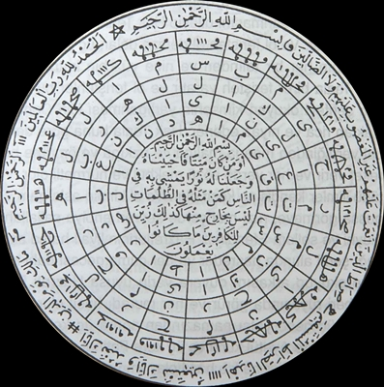

**TÜRK KORKU FİLM TÜRÜNDE BİR İLK**

**“ŞEYTAN-I RACİM”**

“ŞEYTAN-I RACİM”in çekimleri 15 Aralık’ta başlıyor!

Yaşanmış bir hikayeden yola çıkarılarak birebir olayların aktarılacağı “ŞEYTAN-I RACİM” çarpıcı ve bir o kadar gerçekci sahneleriyle Türk korku film türünde bir ilk olmaya hazırlanıyor.

Gerçek Cin ve İfrit çağırma seansları ve inanılmaz ritüel sahneleri’ni biraraya getirecek olan “ŞEYTANI-I RACİM’ tüm **Türkiye’de 13 Eylül 2013’de sinemalarda** izleyicilerle bulaşacak.

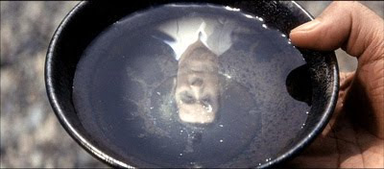

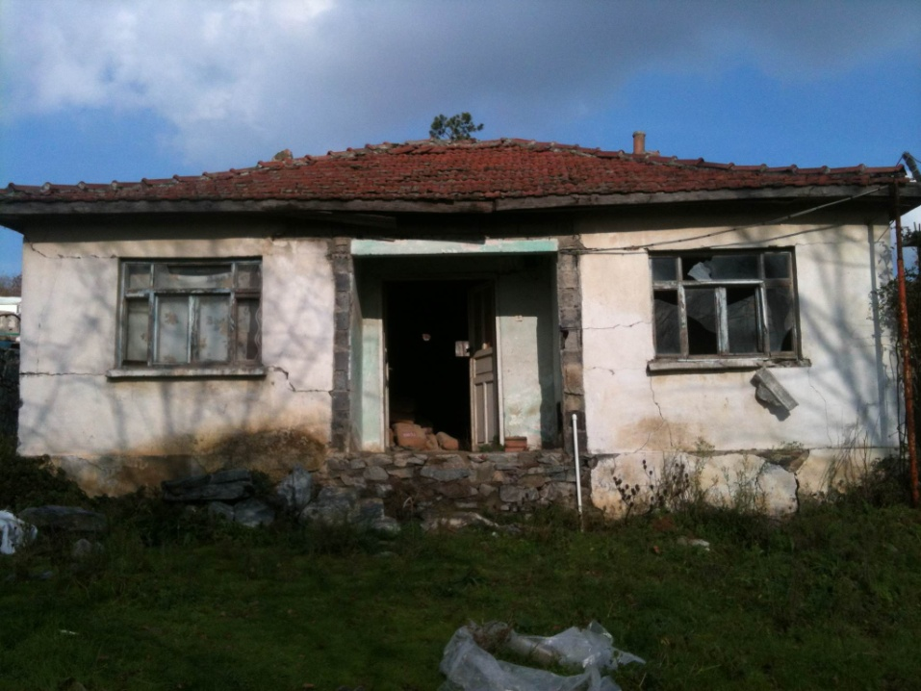

**FİLMİN KONUSU**

İstanbul’da Üniversitede okuyan iki ev arkadaşı Emrah ve Salih’in hayatları Salih’in Havas ilmine duyduğu merakla sonsuza kadar değişir.

Cin’ler âleminin ürkütücü varlıklarını kendi emri altına alarak isteklerini gerçekleştirmeleri için kullanmak isteyen Salih ve hiçbir şeyin farkında olmayan ev arkadaşı Emrah kendini bir anda bu korkunç döngünün içinde bulurlar. Emrah’ın hiç huzuru kalmamıştır. Her gece şiddetini daha da artıran kâbuslar ve ürkütücü olaylar zinciri başlar.

Salih öteki âlemin kapılarını açmış ve her şey kontrolden çıkmıştır. Kurtulmak istedikçe daha da derine batmaktadırlar. Emrah, okulunu bırakır ve ailesinin yanına İzmit’e döner. Babası ve ailesi her geçen gün daha da batağa saplanan Emrah’a yardım etmeye çalışırlar. Ancak neyle karşı karşıya olduklarını kimse bilmemektedir. Yardım için son çare Bakırcı Mehmet diye bilinen bu konularda ilim sahibi olan yaşlı bakırcı ustasıdır. Bakırcı Mehmet, Emrah ve Salih’i içine düştükleri bu kara dünyadan kurtarmak için tüm ilmini kullanacaktır. Ancak her şeyin bir sınırı vardır. Karşılarındaki güç kimsenin bir gün karşı karşıya gelebileceğini düşünmediği bir varlıktır. Hak katından kovulmuş olan Şeytan-ı Racim yani İblis’in intikam almak için eline bir fırsat geçmiştir.

**FİLMİN İLKLERİ**

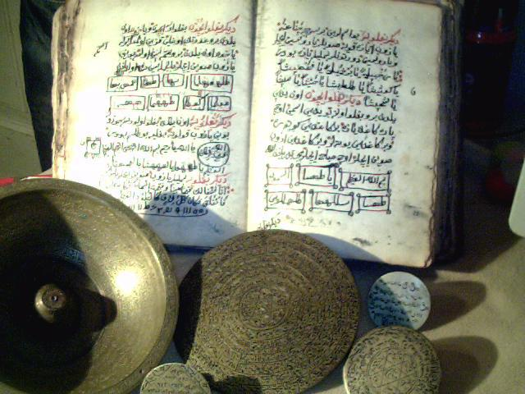

*İLK KEZ;*

Gerçek Cin çağırma ritüellerinin gösterildiği film…

Gerçek Havas bilgileri ve Hüddam bilgilerinin, gerçek el yazması ve işçiliği olan tarihi kitap ve tılsımların, mühürlerin kullanıldığı film…

Gerçek yaşanmış hikayeden yola çıkarak bire bir olayların aktarıldığı film…

Detaylı ve ürkütücü çarpılma sahnelerinin yer aldığı film…

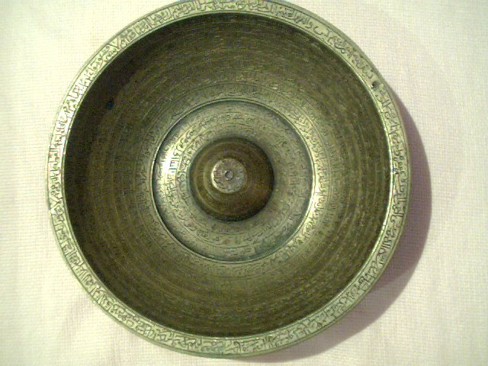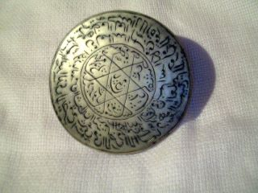

**KÜNYE**

YAPIM ŞİRKETİ : DADA FİLM – TİGLON

DAĞITIM : TİGLON

YÖNETMEN : ARKIN AKTAÇ

SENARYO : MURAT TOKTAMIŞOĞLU

HİKAYE : QUANTTUM

OYUNCULAR : UĞUR GÜNEŞ/EMRAH

ERTUNÇ UYGUN/SALİH

MEHMET ÇEVİK/BAKIRCI MEHMET

AYŞE TUNABOYLU

AYSAN SÜMERCAN

MÜZİK : REŞİT GÖZDAMLA

GÖRSEL EFEKTLER : MADE IN BRAIN

AKSİYON YÖNETİMİ : TEAM MAX

**Bilgi için:**

MÜJDE ORUÇOĞLU

Tel: 0212 290 38 50

mujde.orucoglu@tiglon.com.tr